第1章 准备知识——了解用友财务软件
提起用友，大概从事会计这一行的人没有不知道的。用友财务软件是我国最早开发的财务软件之一。然而，随着社会的发展、企业需求的不断提高，用友软件也在发生着巨大的变化。许多人对这些年来出现的各种版本分不清楚，不知道自己该选哪一款学习、使用。这里简单介绍一下用友各个版本的主要功能及适用对象。

1.1 ERP与用友ERP财务软件
ERP（Enterprise Resource Planning，企业资源计划系统）是近年来非常火爆的一个名词，用友财务软件中也有一个ERP系列。那么，究竟什么是ERP？它和传统意义上的财务软件有什么联系和区别呢？本节就简单讲解一下相关的概念，希望对学习有所帮助。

准备知识1 什么是ERP
简单地说，ERP就是指企业以客户为中心，建立在信息技术基础之上，全面地集成企业所有资源信息，实现供应链管理及业务流程化的系统管理思想，为企业决策层及员工提供基础运作、运营支持及决策管理的全方位的信息管理平台。
ERP系统将信息技术与先进的管理思想集于一身，成为现代企业的运行模式，反映时代对企业合理调配资源、最大化地创造社会财富的要求，成为企业在信息时代生存、发展的 基石。
ERP系统的管理对象就是企业的各种资源及生产要素，其核心管理思想则是实现对整个供应链的有效管理。ERP的目标是将企业所有资源进行整合和集成管理，以求最大限度地利用企业现有资源，实现企业经济效益的最大化，是将企业的物流、资金流、信息流进行一体化管理的信息系统。
一般情况下，ERP系统至少会包括以下3个方面的功能模块。
- 生产控制：包含生产计划、制造等。
- 物流管理：包含销售、采购、库存管理等。
- 财务管理：包含会计核算、财务报告等。

准备知识2 用友财务软件版本简介
ERP以电算化方式实现，就形成了ERP管理软件。用友ERP-U8系列正是目前国内比较著名的ERP软件。
用友财务软件分为几个系列，适应于不同规模的企业，每个系列下又有多个版本，在功能上有所调整。如表1.1所示为目前用友财务软件的各个系列的适用范围，以及所包含的功能模块的大致情况。
表1.1 用友财务软件版本及功能简表
用友系列版本 | 所包含的主要功能模块 |  | 所解决的需求 | 适应企业类型
用友T3——  财务通普及版 | 总账（现金银行/往来管理）  财务报表  核算管理 |  | 账务处理、报表处理  满足一般企业会计核算电算化要求 | 创业型企业、小公司、  兼职会计、记账公司
用友T3——  用友通标准版 | 总账（现金银行/往来管理/项目 管理）  财务报表、核算管理、工资管理、  固定资产管理、财务分析  业务通、出纳通、老板通 |  | 业务（购/销/存）和财务一体化管理  提供一般企业部门级应用 | 中小型企业
用友普及型  ERP-T6企业  管理软件 | 财务会计  总账  UFO报表  固定资产  工资管理  出纳管理  网上银行  应收款管理  应付款管理  财务分析 | 供应链管理  采购管理  销售管理  库存管理  存货核算  委外管理  生产制造管理  简单生产管理  计划生产管理 | 财务管理或财务业务一体化管理  提供中小企业全面应用 | 中小型企业
用友ERP U8系列 | 财务会计  人力资源管理  管理会计  供应链管理  生产制造管理 | 决策支持系统  集团管理  网络分销  内部控制  企业应用集成  …… | 企业全面应用管理  提供企业经营管理平台 | 大中型企业
用友NC管理软件 | 略 |  | 对下属企业进行集中管理  提供集团企业全线管理平台 | 集团型企业

准备知识3 用友ERP-U8系列简介
用友ERP-U8管理软件提供财务管理、供应链管理、生产制造管理、客户关系管理、人力资源管理、办公自动化和商业智能等集成化功能，并整合各种合作伙伴的方案。在总结中国企业各行业最佳实践的基础上，提供的行业解决方案涵盖机械、电子、汽配、服装、化工、食品、制药、服务业、零售业等。
用友ERP-U8系列在发展过程中，先后推出过多个版本，如U821、U851、U852、U860、U861、U870、U871、U872、U890等。经过不断的发展和完善，其功能越来越强大、稳定。
用友ERP-U8提供的主要功能模块包括以下几项。
- 财务会计：财务会计部分主要包括总账、UFO报表、固定资产管理、应收款管理、应付款管理、专家财务评估（基础版）、现金流量表、出纳管理、报账中心、网上银行、网上报销等子模块，帮助企、事业单位解决财务核算问题，规范并提高财务核算水平和效率。
- 管理会计：管理会计部分主要包括成本管理、项目成本、资金管理、 预算管理等子模块，帮助企业实现对成本的全面掌控和核算，及时分析各种报表，全面掌握单位财务状况，为企业管理决策提供依据。
- 人力资源管理：人力资源管理部分主要包括薪资管理、保险福利管理、绩效管理、人事管理、人事合同管理、招聘管理等子模块，帮助企业解决人力资源管理问题，以规范人事管理、提高工作效率。
- 供应链管理：供应链管理部分主要包括采购管理、销售管理、库存管理、存货核算、进出口管理、合同管理、质量管理等子模块，帮助企业合理管理库存，实现销售、生产、采购、财务多部门的高效协同，建立竞争优势。
- 生产制造管理：生产制造管理部分主要包括生产订单、设备管理、需求规划、物料清单、主生产计划、产能管理、车间管理等子模块，帮助企业实现根据订单进行生产、提高产品生产效率和生产管理能力。
- 其他功能：除了上述主要功能外，用友ERP-U8还提供有决策支持系统、集团管理、网络分销、内部控制及企业应用集成等功能模块，以适应不同企业的不同需求。

1.2 用友ERP-U890的运行环境
每一款软件都需要相应的软件及硬件运行环境来支持，同一款软件不同的版本对运行环境的要求也会有所不同，用友ERP-U8系列也不例外。下面以用友ERP-U890版本为例，介绍其相应的运行环境。

准备知识1 硬件环境
用友ERP-U890是一款适用于企业资源整合管理的综合性管理软件，它的基本结构包括3层，分别是数据服务器、应用服务器和应用客户端，这种分类管理的综合软件对硬件系统要求相当高。
用友ERP-U890的3层结构，可以根据需要分别安装在不同的计算机上，以方便管理并保证数据的安全。通常情况下，比较大型的企业需要将这3层分装在不同的计算机上；但对于个人学习而言，因条件所限，一般会将用友ERP-U890系统全部安装在一台计算机中。本书基于后者进行安装和讲解。
如果将数据服务器、应用服务器和应用客户端同时安装在一台计算机中，则其所要求的基本硬件配置情况如下：
- CPU至少为Intel Pentium4（奔腾4）1.8GB，最好为Core2（酷睿2 双核）2.66GB以上。
- 硬盘至少60GB以上。
- 内存不能太小，建议1GB以上，最好不低于2GB，否则运行速度将会非常缓慢。
- 安装操作系统的系统盘至少要有1GB以上的空闲空间。
- 因要在同一台计算机上安装数据库服务器，所以需要保证存储数据文件的逻辑磁盘至少有10GB以上的空闲空间，并且磁盘分区的文件系统格式应为NTFS。这是因为U8运行过程中所产生的所有数据和临时文件均会被保存在这台服务器的硬盘上。

准备知识2 软件环境
任何一款应用软件的运行，除了要有基本的硬件支持，还需要一定的软件环境的支撑，尤其不可或缺的是操作系统。用友ERP-U890也是如此，下面是运行用友ERP-U890所必需的软件环境。
- 操作系统必须是微软的Windows，版本需要是Windows 2000或以上的Server版或Professional版（特别注意，用友ERP-U890不能在Home版上安装），并且要打相应版本的关键补丁，其中操作系统版本与对应补丁如下所示。
操作系统版本 对应补丁
Windows 2000 SP4+KB835732
Windows XP SP2
Windows 2003 SP2
Vista SP1
- 必须安装IIS。IIS是Windows 操作系统的一个组件，默认情况下不被安装。
- 浏览器需要IE 6.0或以上版本。
- 数据库系统需要安装SQL Server 2000或以上版本，并且打相应版本的关键补丁。
U890支持的数据库版本 对应的补丁
SQL2000（包括MSDE） SP4及以上版本补丁
SQL2005（包括EXPRESS） SP2及以上版本补丁
SQL2008及以上版本
- 如果之前安装有其他用友版本，必须全部卸载干净。
在实际安装过程中，用友U8的安装程序将会自动检测软硬件环境，如果不符合要求，就会停止安装过程。

1.3 用友ERP-U890的安装与卸载
软件使用前必须先行安装在计算机中。在计算机的硬件及操作系统都符合要求之后，就来看看如何将用友ERP-U890安装至计算机上。

实务操作1 安装相关组件

1．实操准备
在正式安装用友ERP-U890之前，必须要完成一些相关组件的安装，这是用友ERP-U890安装及运行的基础环境。具体要求如下：
计算机的硬件环境支持用友ERP-U890的安装，操作系统符合用友ERP-U890的运行 要求。
计算机能够上网进行软件更新。

2．实操资料
用友ERP-U890的安装盘，其中提供有相关组件的安装；或者从网上获取相关组件，也可直接联网安装。

3．操作步骤
（1）为操作系统打补丁。相应补丁可从ERP-U890的安装盘中找到，也可直接从微软官方网站下载。
（2）为操作系统安装IIS，不同版本操作系统需要的IIS版本如下所列：
Windows操作系统版本 对应IIS版本
Windows XP IIS 5.1
Windows 2000 IIS 5.0
Windows 2003 IIS 6.0
Windows Vista IIS 7.0
Windows Server 2008 IIS 7.0
Windows7 IIS 7.0
IIS组件可以通过操作系统的安装盘获取，也可从网络上直接下载。
（3）安装数据库及其相应补丁：请购买正版的SQL Server数据库进行安装，相应补丁可从ERP-U890的安装盘中找到，也可直接从网上下载。
（4）安装或升级IE浏览器：可直接从微软官网下载升级。
（5）安装或升级 .NET运行环境：可直接从网上下载安装。
（6）卸载用友其他版本：可以通过“控制面板”卸载，也可以通过安装盘中自带的“U890MSI清除工具”进行清除。
（7）所有组件安装完成后，最好重新启动计算机。

实务操作2 安装用友ERP-U890

1．实操准备
当所有相关组件已安装完毕，以前安装的用友版本已卸载，就可以安装用友了。

2．实操资料
用友ERP-U890的安装盘。

3．操作步骤
（1）将用友安装光盘插入光驱，双击Setup.exe运行安装程序，自动弹出如图1.1所示的欢迎界面。
（2）单击“安装手册”按钮，可以阅读安装手册以了解安装用友的方法及注意事项。单击“下一步”按钮，打开如图1.2所示的软件许可协议对话框。
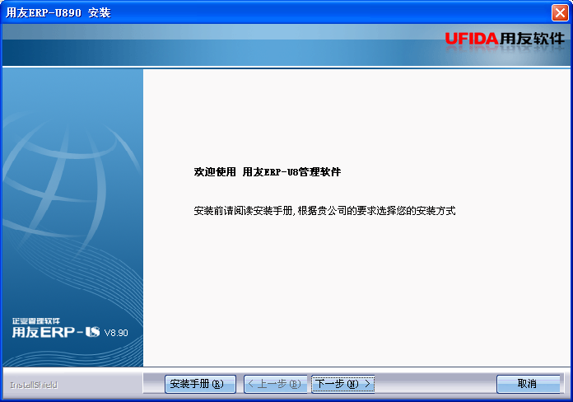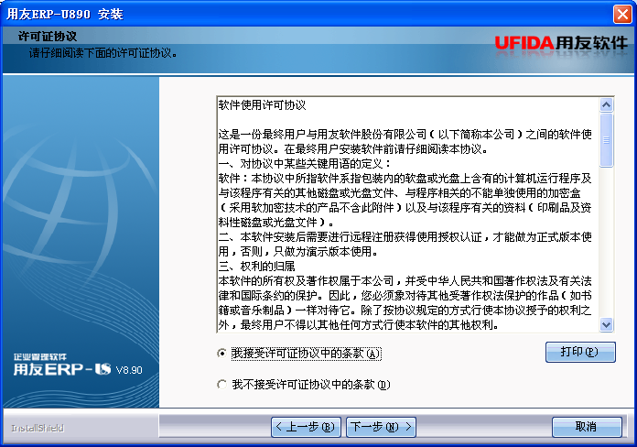
图1.1 运行安装程序后弹出的欢迎界面 图1.2 软件许可协议对话框
（3）浏览条款后，选择“我接受许可证协议中的条款”单选按钮。
（4）单击“下一步”按钮，安装程序自动进行历史版本检测，如果检测到存在其他用友版本或者旧版本未卸载干净，安装程序将提示清理历史版本。单击“下一步”按钮，自动开始清理历史版本残留内容，这个过程可能比较长，需要大家耐心等待。
（5）如果经过检测不存在历史版本，则直接进入如图1.3所示的输入用户信息对话框。
（6）输入用户名及公司信息后，单击“下一步”按钮，进入如图1.4所示的选择安装路径对话框。
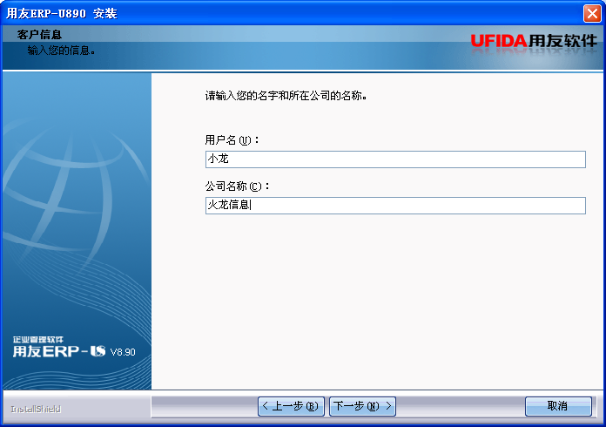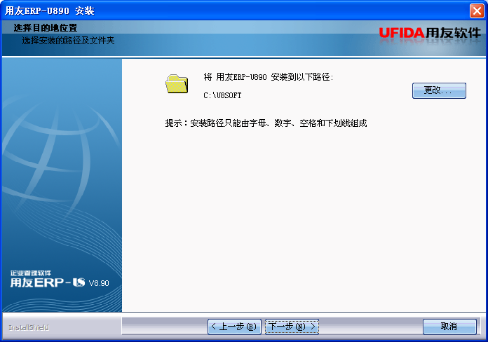
图1.3 输入用户信息对话框 图1.4 选择安装路径对话框
（7）如需改变安装位置，可单击“更改”按钮。建议安装路径采用默认位置，单击“下一步”按钮，打开如图1.5所示的选择安装类型对话框。
（8）需要在一台计算机中构建用友环境，所以首先选择安装“全产品”，然后选择语种资源：分别取消对和两个复选框的选择，只保留简体中文。单击“下一步”按钮，进入如图1.6所示的环境检测对话框。
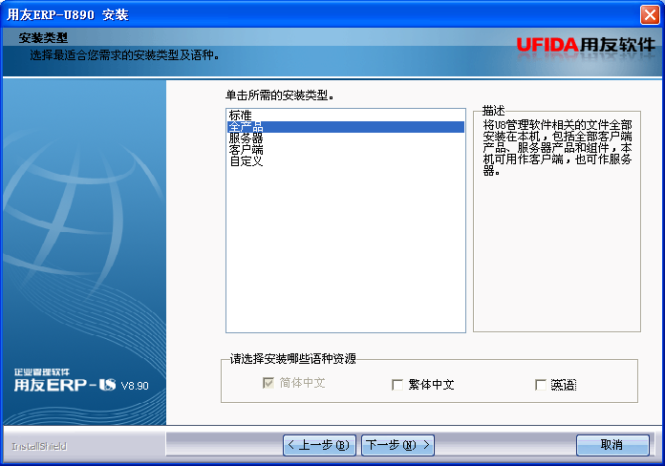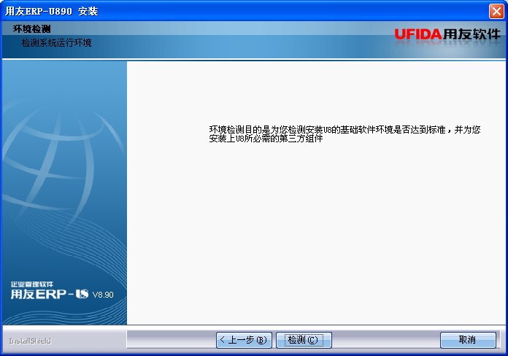
图1.5 选择安装类型对话框 图1.6 环境检测对话框
（9）单击“检测”按钮，进入系统环境检测过程。检测合格的结果如图1.7所示，所有选项前均显示绿色对勾。
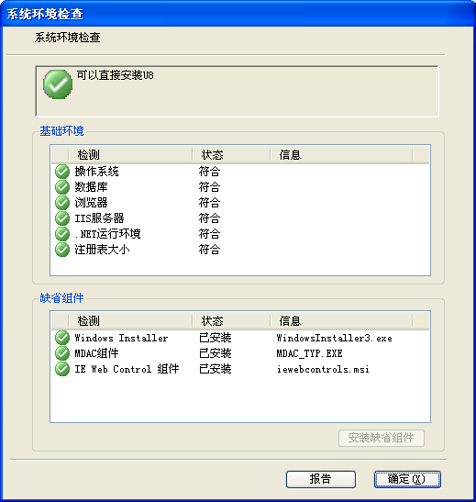
图1.7 系统环境检测结果全部符合要求
（10）安装环境分为“基础环境”和“缺省组件”两部分。如果基础环境不合格，则需要退出安装过程进行相关软件的安装；如果缺省组件未安装，则可单击按钮自动进行安装。两部分环境检测全部合格后，单击按钮，打开如图1.8所示的对话框，提示可以开始安装了。
（11）单击“磁盘占用”按钮，安装程序自动检测本机磁盘是否有足够的空间可用，检测完成后弹出结果如图1.9所示。
（12）单击“确定”按钮退出该对话框，返回上一个对话框。单击“安装”按钮，进入如图1.10所示的安装过程。
（13）安装结束后，弹出如图1.11所示的提示重启计算机对话框。
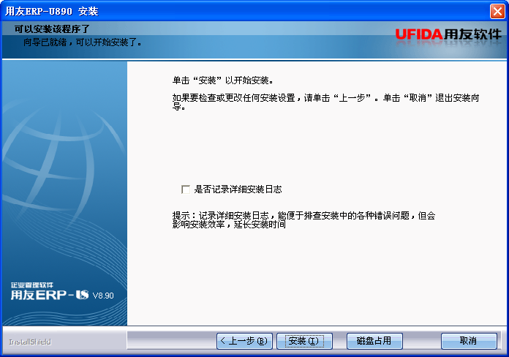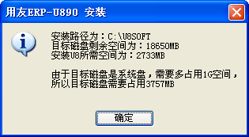
图1.8 提示可以开始安装的对话框 图1.9 查看计算机的磁盘空间是否够用
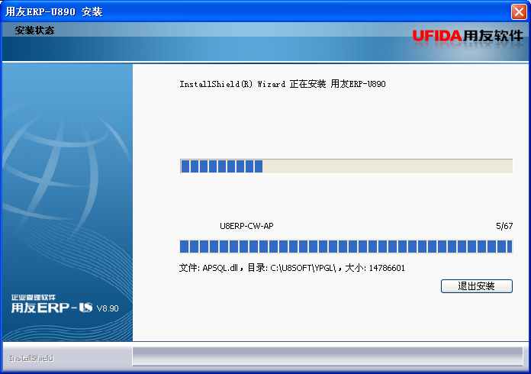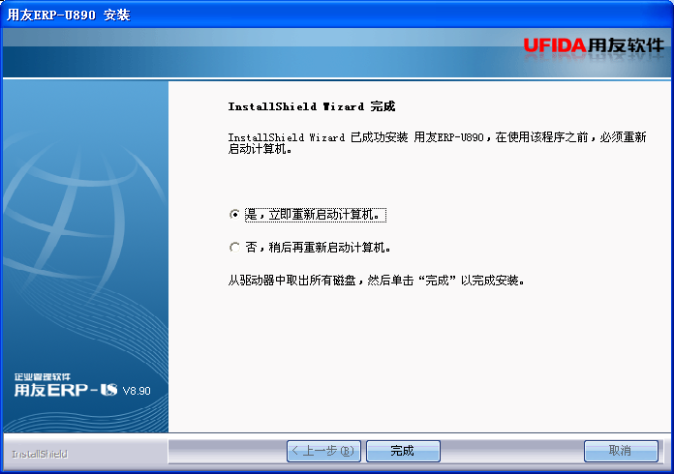
图1.10 进入安装过程 图1.11 安装结束提示重新启动计算机
提示：由于U890全产品模块众多，所以安装时间相当长，大家需要耐心等待。在安装过程中可以随时单击按钮中止安装过程。
（14）选择单选按钮，从光驱中取出安装盘，然后单击“完成”按钮，计算机开始重新启动，此时安装过程并没有完全结束。
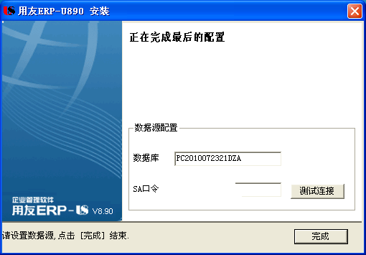
图1.12 重启后数据源配置对话框
（15）计算机重新启动后，屏幕上自动弹出如图1.12所示的数据源配置对话框。输入数据库服务器所在的计算机名及密码，这是我们在安装SQL Server数据库时已设定 好的。
（16）单击右下方的“测试连接”按钮，与数据库进行连接。连接数据库成功后，将会弹出一个提示对话框，询问“您现在需要初始化数据库吗？”，单击“否”按钮。初始化工作待系统设置时再进行。至此，安装工作全部结束。
安装注意事项：
- 必须按顺序安装。安装U890前要将数据库及其他关键程序和补丁全部安装好，否则用友安装环境检测无法通过。
- 安装数据库过程中，要记住数据库服务器的名称，以便安装结束后U890与数据库的连接测试。建议数据库名称不要起得太长。
- 用友ERP-U890是一个功能复杂、相当庞大的系统，对系统硬件要求比较高。如果你的计算机配置较低，而又将U890的所有服务（包括数据库和应用服务）都安装在了一台电脑上，那么运行U890将会相当缓慢。

实务操作3 卸载用友软件

1．实操准备
很多情况下，我们可能需要卸载用友ERP-U890，比如不准备再使用了；可能需要安装更新的版本，再或者使用过程中出现了问题需要重新安装等。卸载前应已成功安装用友ERP-U890。

2．实操资料
用友ERP-U890安装光盘。

3．操作步骤
方法一：通过用友ERP-U890安装光盘
（1）将安装光盘插入光驱，双击运行Setup.exe，打开如图1.13所示的欢迎界面。
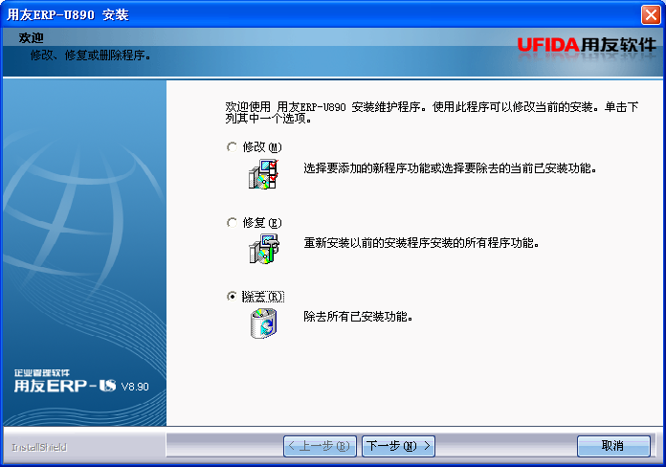
图1.13 卸载用友时的欢迎界面
（2）单击选中最下面的“除去”单选按钮。
（3）单击“下一步”按钮，弹出如图1.14所示的提示对话框。
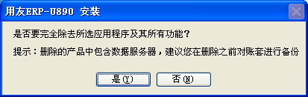
图1.14 提示是否卸载产品的对话框
（4）单击“是”按钮，即可自动进入卸载过程，按照提示进行操作，直接卸载完成 即可。
（5）安装程序自动卸载结束后，还会存在一些残留文件，可以直接打开资源管理器，将用友U890的安装目录删除即可（该安装目录由安装时自己所选择或设置的目录来决定）。
方法二：通过Windows的控制面板
（1）打开Windows XP的“开始”菜单，选择“控制面板”选项，打开“控制面板” 窗口。
（2）单击“添加/删除程序”按钮，进入如图1.15所示的“添加或删除程序”对话框。
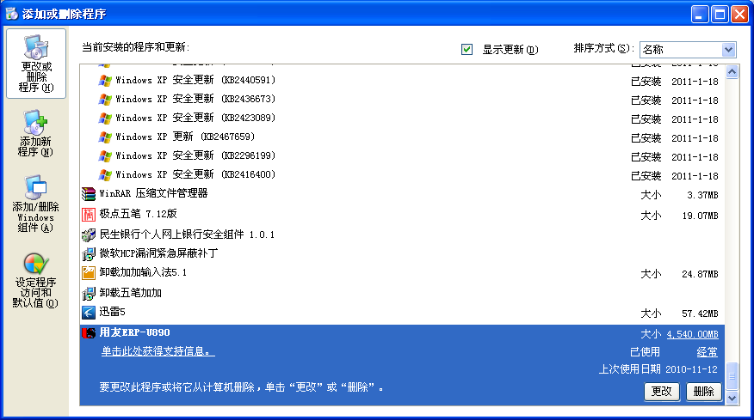
图1.15 “添加或删除程序”对话框
（3）拖动右侧的滚动条，在“当前安装的程序和更新”列表中找到“用友ERP-U890”选项，单击选中它。
（4）单击右下角的“删除”按钮，进入卸载过程，其余步骤同方法一。

1.4 用友财务软件的基本操作流程
用友ERP-U8是一款适用于大中型企业的集成财务管理软件，不仅包括了财务处理系统、还包含有供应链管理、人力资源管理、生产制造管理等多项产品功能。不过，对于不同的功能，都有大致相同的操作流程。

准备知识1 用友ERP-U890整体操作流程
用友ERP-U890的整体操作流程如下：
（1）安装产品：根据购买产品分别安装应用服务器、数据库服务器、客户端。
（2）配置应用服务器与数据库服务器的连接。
（3）建立新账套：在正式应用前，建立相应的账套，以适于不同的企业个体。
（4）启用产品模块：启用要使用的功能模块。
（5）设置用户及权限：设置操作员，并针对每个用户或角色指定操作权限。
（6）设置基础数据：设置相应模块需要的基础档案，包括分类体系、基础信息等。
（7）设置单据格式、单据编号。
（8）进行系统选项的设置。
（9）录入期初数据：录入期初余额，对期初余额进行对账、审核。
（10）进行日常业务处理。
（11）进行月末结账。
（12）建立下一年度新账。
（13）结转上年：将上年末数据结转为本年期初数据。然后重复第（10）～第（13）步的操作。

准备知识2 用友ERP-U890财务核算流程
财务核算是用友ERP-U890的核心部分，也是一般财务人员用得最多的功能。财务软件的使用是一个流程性的工作，除了初始建账时比较麻烦之外，以后的工作都是重复性的，仅有个别时候需要进行微小调整。为了让大家对用友U890有一个比较全面的认识，在开始系统学习之前，快速了解一下用友ERP-U890财务核算的过程。

1．以系统管理员登录系统管理
初次使用用友软件、建立新账、设置操作员时，必须在“系统管理”中进行。
（1）以Window XP为例，通过“开始”|“所有程序”|“用友ERP-U890”|“系统服 务”|“系统管理”命令，进入系统管理界面。
（2）打开“系统”菜单，选择“注册”命令，在如图1.16所示的“登录”对话框中进行系统注册。
（3）用友U890的系统管理员默认为“admin”，不可更改，密码默认为空。初次操作，建议先不要修改密码，以免忘记了影响使用。
（4）单击“确定”按钮，完成系统管理员登录。

2．新建用户（即操作员）
以系统管理员身份登录后，从“权限”菜单中选择“用户”命令，进入“用户管理”窗口。单击“增加”按钮，在如图1.17所示的“操作员详细情况”对话框中即可增加新的操作员。单击“退出”按钮，结束操作员添加过程。
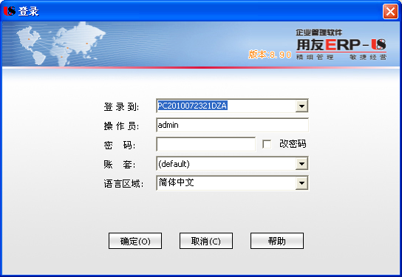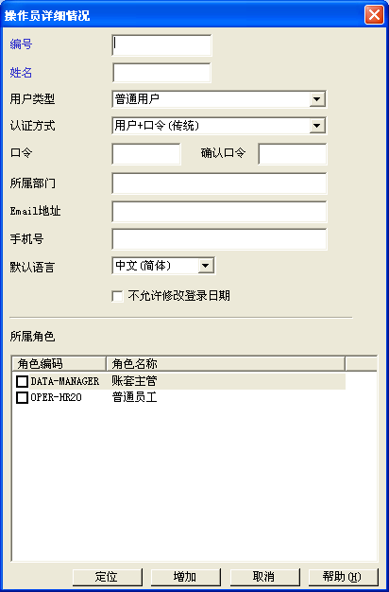
图1.16 在“登录”对话框中进行系统注册 图1.17 “操作员详细情况”对话框

3．创建新账套
在系统管理界面中，从“账套”菜单下选择“建立”命令，进入如图1.18所示的创建账套过程。
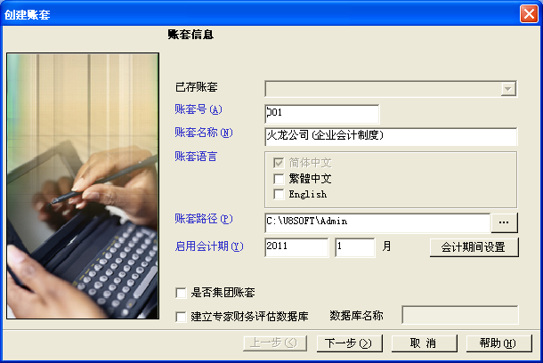
图1.18 进入创建账套过程
按照提示一步步输入账套信息，并启用系统后，完成新账套的创建工作。当进入日常账务处理之后，除非特殊需要，否则无须再进入系统管理界面了。
提示：第2步新建操作员与第3步创建新账套的顺序可以互换。

4．进入企业应用平台，进行初始设置
以Windows XP为例，依次选择“开始”|“所有程序”|“用友ERP-U890”|“企业应用平台”命令，用新建的操作员身份登录后，进入如图1.19所示的企业应用平台窗口。
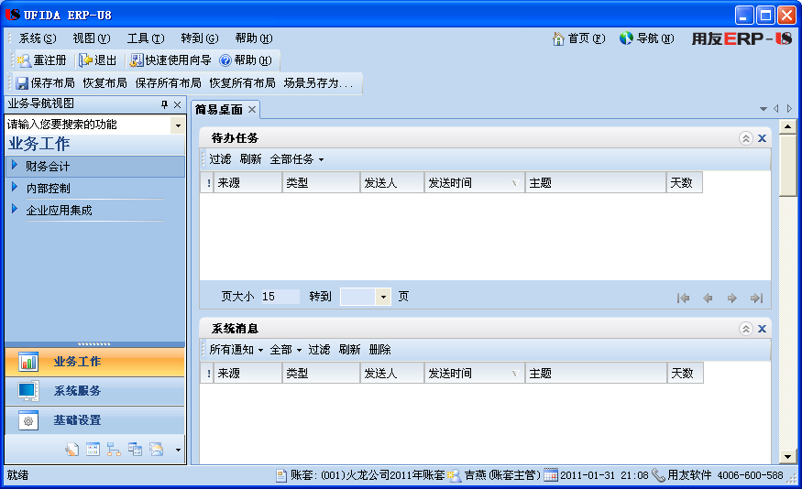
图1.19 企业应用平台窗口
在左侧的“业务导航视图”选项区域中，单击下方的“基础设置”按钮，然后在上方的列表中双击相应选项，即可进入设置窗口。对每一个新账套来说，必不可少的设置包括：“财务”设置下的会计科目和凭证类别等。

5．启用其他功能模块，进行初始设置和日常业务处理
依次单击“基础设置”|双击“基本信息”|双击“系统启用”，从弹出的图1.20所示的“系统启用”对话框中启用其他系统模块，如固定资产、应收/应付款管理等。
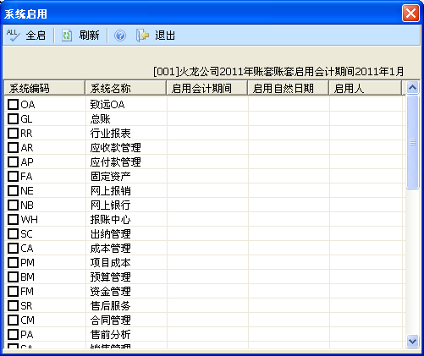
图1.20 “系统启用”对话框
依次单击“业务工作”|双击“财务会计”，从所启用的模块列表中双击某一模块名称，启动该模块，进行初始设置后，处理日常业务。

6．进入总账系统，进行日常业务处理
（1）录入期初余额。在“业务导航视图”选项区域中单击“业务工作”，然后依次双击“财务会计”|“总账”|“期初余额”，进入相应界面。如果不是一个新成立的企业，录入期初余额就是必需的工作。
（2）录入凭证。填制记账凭证是账务处理系统中最基础、最核心的工作。依次选择“业务工作”|“财务会计”|“总账”|“凭证”|“填制凭证”命令，即可进入如图1.21所示的“填制凭证”窗口。
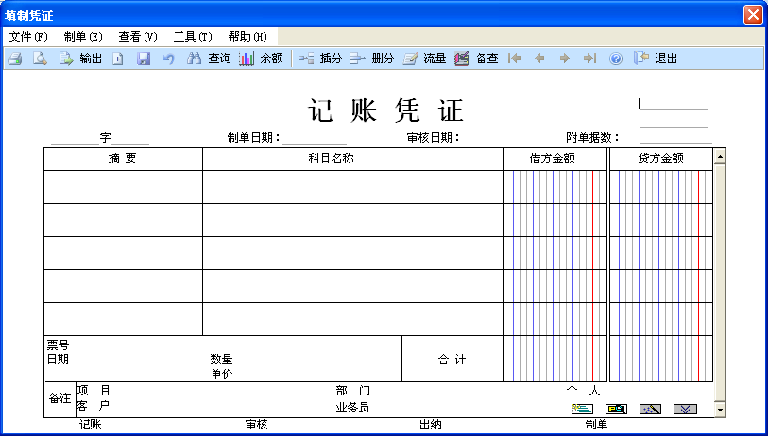
图1.21 “填制凭证”窗口
（3）审核凭证。所有凭证录入完毕后，必须经过审核才能入账，而且审核与制单不能是同一个人。也就是说，一个账套至少需要设置两个操作员，一个人制单，另一个人审核。依次选择“业务工作”|“财务会计”|“总账”|“凭证”|“审核凭证”命令，即可进入审核状态。
（4）其他签字。如有必要，还可以进行出纳签字、主管签字等操作，但这并不是必需的环节。
（5）记账，就是登记账簿的过程。在经过凭证审核后，只需依次选择“业务工作”|“财务会计”|“总账”|“凭证”|“记账”命令，按提示操作即可完成记账工作。
（6）期末损益结转。可以通过特殊设置由用友软件自动完成结转工作。
① 首先定义自动损益结转：依次选择“业务工作”|“财务会计”|“总账”|“期末”|“转账定义”|“期间损益”命令，进行期间损益结转设置。
② 进行损益结转：在完成记账工作后，依次选择“业务工作”|“财务会计”|“总账”|“期末”|“转账生成”命令，在随后弹出的“转账生成”对话框中选中“期间损益结转”选项，即可生成结转凭证。对这些账凭证进行保存、审核、记账后，即可完成损益结转工作。
③ 其他自动结转：还可以根据需要进行其他自动结转操作，方法仍是要先定义，后生成。
（7）查询打印
依次选择“业务工作”|“财务会计”|“总账”|“账表”命令，可按需要查询各类账簿。
依次选择“业务工作”|“财务会计”|“总账”|“账表”|“账簿打印”命令，可按需要打印各类账簿。

7．对账结账
首先对已启用的其他功能模块分别结账，最后对总账进行对账结账操作。依次选择“业务工作”|“财务会计”|“总账”|“期末”|“结账”命令，依提示即可完成结账工作。上个月未进行结账操作时，本月可以录入凭证，但不能记账。只有结账以后才可以进行下个月的记账工作。

8．生成报表
用友ERP-U890的财务报表系统是一个单独的模块。依次选择“业务工作”|“财务会计”命令，从中双击“UFO报表”，即可启动如图1.22所示的用友报表系统。
在该系统中，可以自己创建报表，也可以调用系统已备好的报表模板。
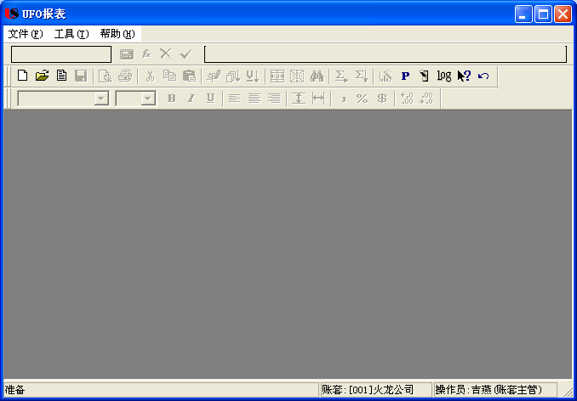
图1.22 用友UFO报表窗口

准备知识3 用友ERP-U890总账的操作流程
对于中小企业来说，用友ERP-U890的功能模块显得太过复杂了。实际工作中能够用到的功能非常有限，主要是财务核算部分，而这其中最基础、最重要的就是总账和UFO报表。
本书就从用友总账的基本功能开始讲解。如图1.23所示为用友总账系统的操作流程， 了解这个流程，对于以后的学习具有提示性作用，也便于今后在实际工作中遇到问题时进行参考。

1.5 上 机 实 训
如果计算机上还没有正确安装用友ERP-U8，那么立即开始进行以下上机练习吧。

1．练习安装SQL Server 2000数据库
操作提示：
（1）首先购买正版SQL Server 2000产品（你也可以从网上试着下载）。
（2）运行安装程序，进入安装过程。
（3）选择安装SQL Server 2000组件：注意企业用户如果安装了Server版操作系统，则可选择安装企业版SQL Server；如个人用户安装了人个版XP操作系统，则应选择安装个人版SQL Server。
（4）在安装过程中，身份验证模式需要选择“混合模式（Windows身份验证和SQL Server身份验证）”
（5）安装过程中，需要记住计算机名称以及SA登录密码（SA登录密码可以为空）。
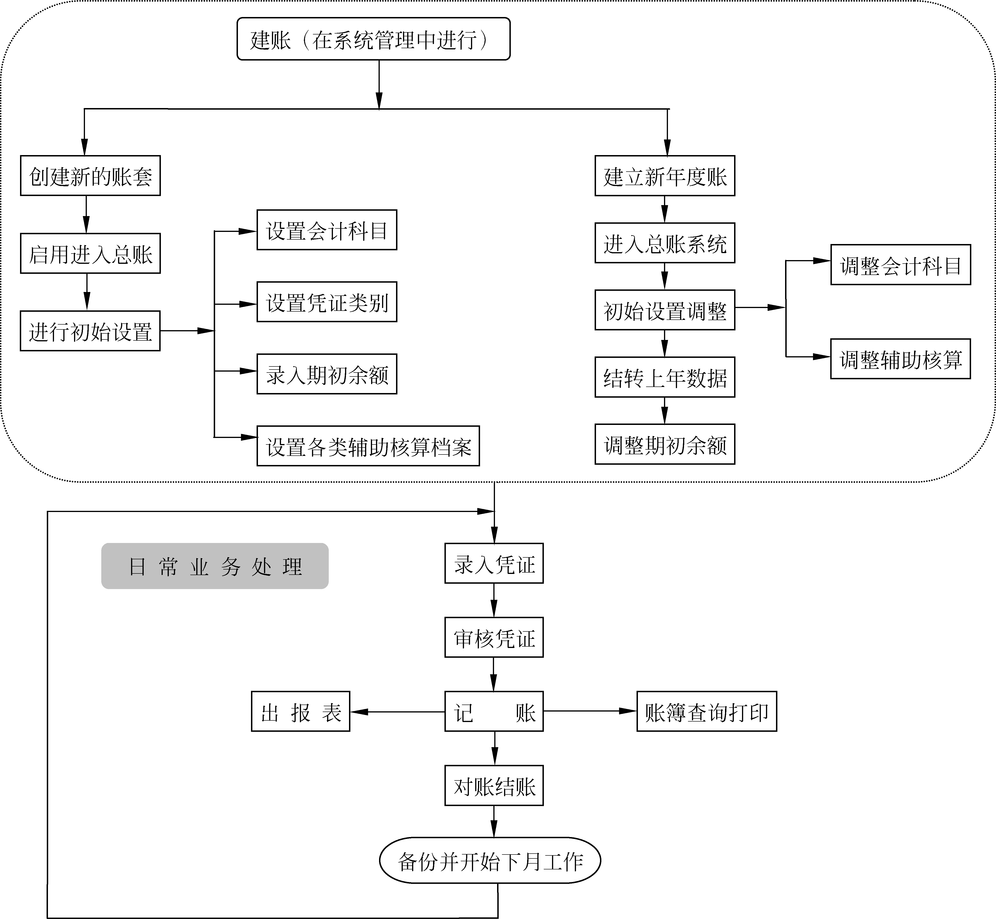
图1.23 用友总账系统操作流程图
（6）从网上下载SQL Server 2000的补丁SP4。
（7）将补丁文件解压缩，记住解压缩文件存放的文件夹。
（8）运行该文件夹下的补丁安装文件，安装补丁即可。

2．练习安装用友ERP-U890
操作步骤参见“1.3 用友ERP-U890的安装与卸载”。

1.6 课 后 习 题
试回答下列问题：
1．安装用友ERP-U890的主要功能模块都有哪些？
2．安装用友ERP-U890之前需要做哪些准备工作？
3．简述用友ERP-U890的账务处理流程。

